

 نبذة عامة عن الصندوق
صندوق "الخبير للدخل المتنوع المتداول" ("الصندوق") هو صندوق استثمار متداول مغلق متوافق مع ضوابط الهيئة الشرعية، وتم إنشاؤه بموجب الأنظمة واللوائح المعمول بها في المملكة، ويخضع لرقابة وإشراف هيئة السوق المالية. ويتمثل الهدف الاستثماري للصندوق في تحقيق دخل دوري للمستثمرين من خلال الاستثمار في أصول مدّرة للدخل متوافقة مع ضوابط الهيئة الشرعية لتحقيق دخل دوري للصندوق. وينوي مدير الصندوق "الخبير المالية" الاستثمار في الصكوك، وصفقات التمويل التجاري، وصفقات الإجارة، وصناديق الدخل، وصفقات المرابحة، إما بشكل مباشر أو من خلال صناديق استثمار.

 البيانات الأساسية للصندوق
رمز التداول | 4700
رمز بلومبرغ | AKDICIF:AB
نوع الصندوق | صندوق استثمار متداول مغلق
تاريخ الإدراج | 19 يناير 2021م
مدة الصندوق | 99 سنة تبدأ من تاريخ الإدراج، قابلة للتمديد
صافي قيمة الوحدة | 10.0028
حجم أصول الصندوق * | 583,481,643 ر.س.
إجمالي رأس مال الصندوق | 472,814,700 ر.س.
مبلغ التمويل * | 107,583,784 ر.س.
نسبة الاقتراض من القيمة الإجمالية لأصول الصندوق * | ‎18.44%‎
نسبة الاقتراض من قيمة صافي أصول الصندوق في نهاية الربع المعني | ‎22.75%‎
قيمة ونسبة استثمار مدير الصندوق من صافي قيمة أصول الصندوق في نهاية الربع المعني | ‎0.0%‎
مستوى المخاطر | مرتفع
عملة الصندوق | ريال سعودي
مستشار الاستثمار ومدير الصندوق من الباطن | لا يوجد
نسبة رسوم الإدارة للصناديق المستثمر فيها | ‎0.42%‎

* كما في تاريخ 30 يونيو 2022م (غير مدققة).

نسب تركز الاستثمارات في محفظة الصندوق *
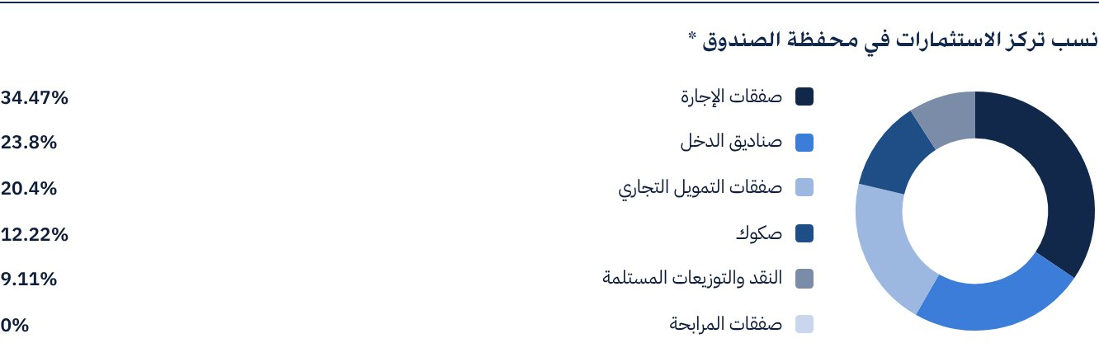
* يوضح الرسم البياني أكبر الاستثمارات في الصندوق والتوزيع القطاعي للاستثمارات معًا.

المؤشرات المالية*
فترات التقييم | ربع سنويًا
القيمة الإجمالية لأصول الصندوق * | 583,481,643 ر.س.
صافي قيمة أصول وحدات الصندوق * | 472,947,509 ر.س.
مبلغ ونسبة مصاريف التعامل للربع المعني إلى متوسط صافي قيمة أصول الصندوق | ‎0.00%‎
نسبة المصروفات والأتعاب الإجمالية إلى القيمة الإجمالية لأصول الصندوق ** | ‎0.38%‎
نسبة تكاليف الصندوق إلى القيمة الإجمالية لأصول الصندوق *** | ‎0.50%‎
نسبة تكاليف الصندوق إلى متوسط صافي أصول الصندوق *** | ‎0.62%‎
المصروفات والتكاليف والأتعاب الإجمالية للربع المعني | 2,928,137 ر.س.
نسبة المصروفات والأتعاب الإجمالية للربع المعني إلى متوسط صافي أصول الصندوق ** | ‎0.47%‎

* كما في تاريخ 30 يونيو 2022م (غير مدققة).
** مصروفات وأتعاب الصندوق هي كافة مصروفات الصندوق خلال الربع المعني ما عدا تكلفة التمويل.
*** تكاليف الصندوق هي كافة أتعاب ومصروفات الصندوق متضمنة تكاليف التمويل.

توزيع الاستثمارات حسب الموقع الجغرافي
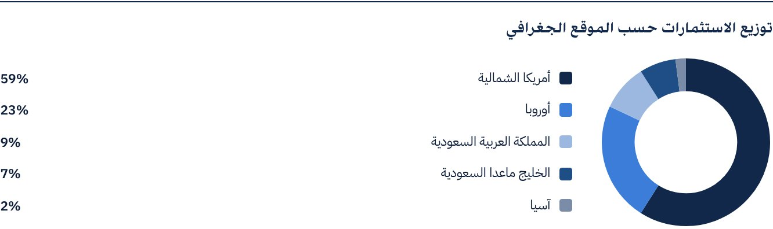

بيانات أصول الصندوق
إجمالي قيمة محفظة التمويل التجاري | 119,019,919 ر.س.
إجمالي قيمة محفظة الإجارة | 201,118,238 ر.س.
إجمالي قيمة محفظة الصكوك | 71,273,188 ر.س.
إجمالي قيمة محفظة صناديق الدخل | 138,891,103 ر.س.
إجمالي النقد وما في حكمه | 53,179,199 ر.س.

أداء صافي قيمة الأصول وسعر الوحدة *
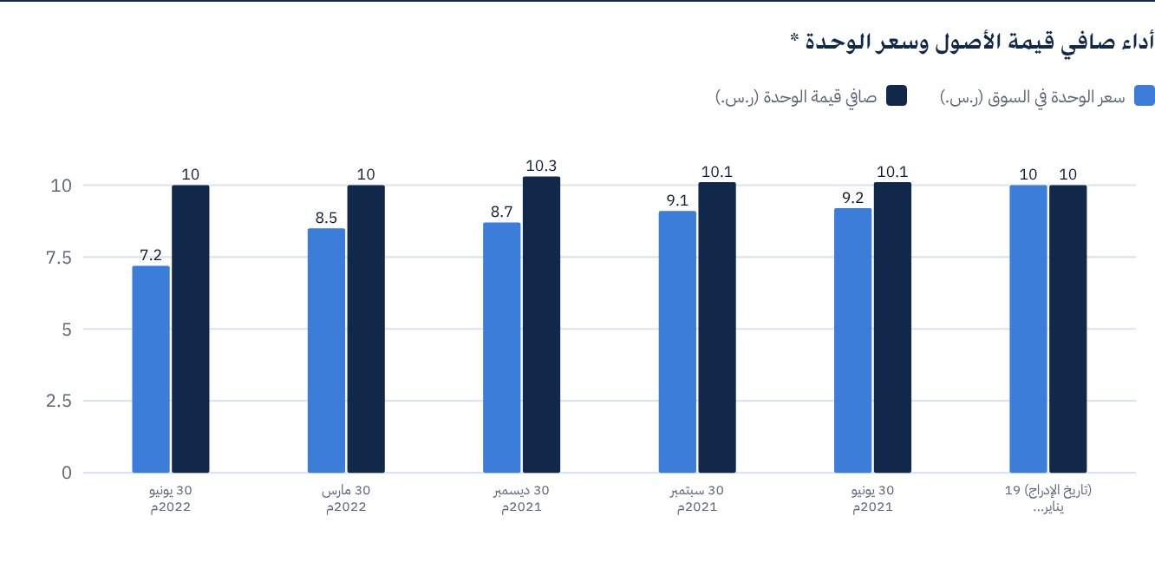
* بناءً على سعر الوحدة

بيانات القيمة السوقية للصندوق *
كما في تاريخ الإدراج | 472,814,700 ر.س.
كما في تاريخ 31 مارس 2021م | 428,370,118 ر.س.
كما في تاريخ 30 يونيو 2021م | 433,098,265 ر.س.
كما في تاريخ 30 سبتمبر 2021م | 427,897,304 ر.س.
كما في تاريخ 31 ديسمبر 2021م | 409,930,345 ر.س.
كما في تاريخ 31 مارس 2022م | 402,838,124 ر.س.
كما في تاريخ 30 يونيو 2022م | 342,317,843 ر.س

* بناءً على سعر الوحدة.

بيانات وحدات الصندوق
سعر الوحدة بنهاية الربع الثاني (30 يونيو 2022م) | 7.24 ر.س.
التغير في سعر الوحدة مقارنة بالربع السابق (من تاريخ 31 مارس 2022 إلى 30 يونيو 2022م)* | ‎-15.02%‎
أداء سعر الوحدة منذ تاريخ الإدراج (من تاريخ الإدراج إلى نهاية الربع الثاني 2022م) | ‎-27.60%‎
أعلى سعر في 52 أسبوعًا | 9.44 ر.س.
أدنى سعر في 52 أسبوعًا | 6.94 ر.س.
عدد الوحدات القائمة | 47,281,470 وحدة

* سعر الوحدة بتاريخ 31 مارس 2022م = 8.52 ر.س.

 توزيع الأرباح
سياسة توزيع الأرباح | سيقوم مدير الصندوق بتوزيع ‎100%‎ من الأرباح نصف السنوية المستلمة من عوائد استثمارات الصندوق بعد خصم المصروفات من مالكي الوحدات مرتين في السنة، على أن تكون التوزيعات خلال شهري أغسطس وفبراير سنويًا.
إجمالي الأرباح الموزعة عن الربع المعني* | 0 ر.س.
إجمالي الأرباح الموزعة عن آخر فتره نصف سنوية** | 11,820,368 ر.س.
الربح الموزع عن آخر فترة نصف سنوية عن كل وحدة | 0.25 ر.س.
نسبة الربح الموزع في الربع المعني من سعر الوحدة الأولي | ‎2.50%‎
نسبة الربح الموزع على سعر الوحدة *** | ‎3.45%‎
إجمالي الدخل للربع المعني* | 10,706,181.58 ر.س.
إجمالي الدخل للربع المعني على سعر الوحدة (30 يونيو 2022م) | ‎3.13%‎

* من 1 أبريل 2022م إلى 30 يونيو 2022م
** من 1 يناير 2022م إلى 30 يونيو 2022م
*** سعر الوحدة بتاريخ 30 يونيو 2022م = 7.24 ر.س.

معايير ومؤشرات أداء الصندوق
المؤشر الاسترشادي | معدل (الليبور- LIBOR) لمدة 12 شهر زائد 300 نقطة أساس
سعر الوحدة الأولي (عند بداية الطرح) | 10 ر.س.
أداء سعر الوحدة منذ الفترة السابقة * | ‎-15.02%‎
أداء سعر الوحدة منذ تاريخ البدء ** | ‎-27.60%‎
العائد الكلي منذ تاريخ البدء *** | ‎-23.30%‎

* سعر الوحدة كما في 31 مارس 2022م = 8.52 ر.س
** من تاريخ بدء الصندوق إلى نهاية الربع الثاني من العام 2022م.
*** العائد الكلي = أداء سعر الوحدة + إجمالي الأرباح الموزعة (إن وجدت).

وصف المؤشر الاسترشادي للصندوق
المؤشر الاسترشادي للصندوق هو مؤشر معدل (الليبور- LIBOR) لمدة 12 شهر زائد 300 نقطة أساس

 معايير ومؤشرات قياس الأداء *
 | صندوق الخبير للدخل | معدل (الليبور- LIBOR) لمدة 12 شهر زائد 300 نقطة أساس
صافي قيمة الوحدة في بداية الفترة * | 9.9877 | لا ينطبق
صافي قيمة الوحدة في نهاية الفترة ** | 10.0028 | لا ينطبق
أداء الوحدة | ‎0.015%‎ | 1.36 % ***

* كما في تاريخ 31 مارس 2022م.
** كما في تاريخ 30 يونيو 2022م.
*** متوسط أداء المؤشر الاسترشادي يعادل ‎4.10%‎ سنويًا أي ما يعادل عائد ‎1.36%‎ للربع المعني.

ملكية استثمارات الصندوق
الملكية | النسبة (%)
ملكية تامة | ‎100%‎
حق منفعة | ‎0%‎

العوائد
البند | 3 أشهر | من بداية السنة حتى تاريخ 30 يونيو 2022م | سنة واحدة
العائد الكلي لصافي قيمة الوحدة | ‎0.01%‎ * | ‎0.01%‎ ** | ‎2.90%‎***
أداء المؤشر الاسترشادي | 1.36 % | 2.41 % | 4.10 %
فارق الأداء | ‎-1.35%‎ | ‎-2.40%‎ | ‎-1.20%‎

* عن الفترة من 1 إبريل 2022م إلى 30 يونيو 2022م
** عن الفترة من 1 يناير 2022م إلى 30 يونيو 2022م متضمنة التوزيعات النقدية بنسبة ‎2.50%‎
*** عن الفترة من 30 يونيو 2021م إلى 30 يونيو 2022م متضمنة توزيعات نقدية بنسبة ‎4.3%‎ (سعر الوحدة 30 يونيو 2022م = 10.1423 ر.س).
يجب الإحاطة بأن سعر الوحدة في السوق المالية يخضع للارتفاع والانخفاض بناءً على عوامل السوق.

 الأداء والمخاطر
معايير الأداء والمخاطر | 3 أشهر1 | من بداية السنة حتى تاريخ 30 يونيو 2022م2 | سنة واحدة
الانحراف المعياري3 | 10.77 | 10.70 | 8.83
مؤشر شارب4 | -4.66 | -2.92 | -2.29
خطأ التتبع5 | 14.37 | 12.81 | 10.16
بيتا6 | -0.65 | -0.60 | -0.61
ألفا7 | -0.71 | -0.41 | -0.26
مؤشر المعلومات8 | -4.97 | -3.18 | -2.56

1. عن الفترة من 01 أبريل 2022م إلى 30 يونيو 2022م.
2. عن الفترة من 01 يناير 2022م إلى 30 يونيو 2022م.
3. عن الفترة من 01 يوليو 2021م إلى 30 يونيو 2022م.
4. الانحراف المعياري هو مقياس للمخاطر ويتم حسابه على أنه التذبذب بين العوائد على مدى فترة زمنية. كلما انخفض التقلب، كانت مجموعة العوائد أكثر تجانسًا.
5. مؤشر شارب هو مقياس أداء معدل المخاطر ويتم حسابه على أنه الفرق كعائد فائض لمدير الصندوق على المعدل الخالي من المخاطر، مقسومًا على الانحراف المعياري. كلما زاد معدل شارب للمحفظة، كلما كان أداءه حسب المخاطر أفضل.
6. خطأ التتبع هو مقياس للمخاطر ويتم حسابه على أنه الانحراف المعياري بين عائد مدير الصندوق وعائد المؤشر. كلما انخفض خطأ التتبع، كلما انحرف مدير الصندوق عن المؤشر.
7. بيتا هو مقياس لمتوسط الحساسية التاريخية لعوائد الصندوق مقارنة بعوائد السوق، ويتم احتسابها عن طريق حساب تغاير سعر الوحدة ومؤشر السوق على تباين مؤشر السوق،
8. ألفا يقيس أي تفوق حققه أداء الصندوق مقارنةً بأداء المؤشر المرتبط به.
9. مؤشر المعلومات هو عبارة عن مقياس أداء معدل المخاطر ويتم حسابه على أنه العائد النشط لمدير الصندوق مقسومًا على خطأ التتبع الخاص به. كلما ارتفع معدل المعلومات، كلما ازدادت قدرة مدير الصندوق على تحقيق عوائد زائدة لكل وحدة من المخاطر الزائدة. تم احتساب معايير الأداء والمخاطر بناءً على أسعار تداول للوحدة في السوق.

 مستجدات الصندوق وأي تغيرات أساسية أو غير أساسية تؤثر على عمل الصندوق
• استثمر مدير الصندوق ‎34.4%‎ من أصول الصندوق في صفقات إجارة تشمل عدة أنواع من المعدات والشركات، غالبيتها في الولايات المتحدة الأمريكية. ومن المتوقع أن تحقق محفظة الإجارة معدل عائد إجمالي يقدر بنسبة من ‎6.0%‎ إلى ‎6.5%‎ سنويًا على مدى السنوات الخمس القادمة بإذن الله.
• لأغراض تنويع استثمارات الصندوق، استثمر مدير الصندوق ‎23.8%‎ من أصول الصندوق في صناديق دخل، تتراوح ما بين تمويل خاص وتمويل تجاري وتسنيد. ويتوقع أن تحقق عائدًا سنويًا يتراوح في المتوسط بين ‎6%‎ إلى ‎7%‎.
• استثمر مدير الصندوق ‎20.4%‎ من أصول الصندوق في صفقات تمويل تجاري مع عدة أطراف مقابلة وفي عدة قطاعات، وكانت غالبيتها في القارة الأوروبية. وجميع الصفقات المبرمة قصيرة الأجل بطبيعتها، وتحقق عوائدًا - بإذن الله -تتراوح ما بين ‎6.0%‎ إلى ‎7.0%‎ سنويًا.
• استثمر مدير الصندوق ‎12.2%‎ من أصول الصندوق في صكوك ذات درجات تصنيف ائتمانية مختلفة، تشمل صكوكًا سيادية وشبه سيادية وصكوك شركات. وقد حصل مدير الصندوق على تسهيلات ائتمانية تدعم زيادة عوائد المحفظة إلى أكثر من ‎4.5%‎ سنويًا، مع المحافظة على وسط مرجّح لتصنيف المحفظة بدرجة استثمارية.

نظرة على قطاع الإجارة والتمويل التجاري والصكوك

نظرة على قطاع الإجارة
أدى ارتفاع أسعار الفائدة واستمرار جائحة كورونا والاختناقات الحادة في سلاسل الإمداد والتموين إلى تزايد حجم الطلب في قطاع تمويل المعدات. وقد سجل مؤشر الثقة الشهري الذي تصدره مؤسسة تأجير وتمويل المعدات 50.9 نقطة في يونيو، بتغيير طفيف عما كان عليه في شهر مايو حيث سجل 49.6 نقطة. والجدير بالذكر أن أي ارتفاع للمؤشر فوق مستوى 50 نقطة يعني أن التوقعات المستقبلية للأعمال تعتبر إيجابية. ومن المتوقع نمو الاستثمارات في المعدات والبرمجيات في الولايات المتحدة الأمريكية بمعدل ‎4.2%‎ في العام 2022، غير أنه من المتوقع أيضًا أن تتباطأ وتيرة الاستثمارات قبل أن تشهد تحسنًا بسيطًا خلال النصف الثاني من السنة. ويدرك مدير الصندوق تمامًا أن الزيادة المستمرة في أسعار الفائدة سوف تعزز القدرة المالية لشركات تمويل المعدات في ظل تكيّف المقترضين مع أسعار الفوائد الجديدة والعودة إلى العمل بهوامش أرباح جديدة في الأسواق.

نظرة على التمويل التجاري
• تسبب ارتفاع أسعار السلع نتيجةً لتداعيات الحرب الروسية الأوكرانية والتدابير المتخذة لاحتواء انتشار جائحة كوفيد-19 في شرق آسيا، في تفاقم الضغوط على أسعار السلع المتبادلة وسلاسل الإمداد والتموين المثقلة بالأعباء.
• ووفقًا لما أعلنته فيتش رايتنغز Fitch Ratings، يبدو أن أكبر بنوك التمويل التجاري للسلع في أوروبا، ومنها بنك سوسيته جنرال، وآي أن جي/ ورابوبنك، وكريديه أغريكول، وغروب بي سي بي إي، ويو بي أس، تعمل على زيادة إقراضها لشركات تجارة السلع لتلبية احتياجاتها غير المسبوقة إلى السيولة النقدية. وأضافت فيتش رايتنغز أن ارتفاع أسعار السلع إلى مستويات قياسية غير مسبوقة قد أدى إلى زيادة الهوامش التي تشترطها من أطراف المقاصة المركزية المقابلة، وبالتالي ارتفاع حجم طلب شركات تجارة السلع على التمويل.
• إلى جانب ذلك، أوردت أيضًا مجموعة بوسطن الاستشارية أن الارتفاع المفاجئ في أسعار معظم السلع الأساسية، والذي لم يقتصر فقط على النفط والغاز، بل شمل أيضًا على السلع الزراعية كالقمح، يتيح فرصةً للشركات في سوق التمويل التجاري لتحقيق إيرادات أكبر.
• ويرى مدير الصندوق أن الطلب الأكبر على التمويل سوف يتيح لشركات التمويل التجاري تحسين مستويات ربحيتها.

نظرة على قطاع الصكوك
• حققت إصدارات الصكوك انطلاقةً أقوى في العام 2022 مستفيدةً من الإقبال الكبير الذي شهدته في العام 2021. ووفقًا لما أوردته ريفينيتيف Refinitiv، وصلت القيمة الإجمالية لإصدارات ا العالمية لصكوك في الربع الأول 2022 إلى 51.6 مليار دولار أمريكي، مقارنةً بما مجموعه 43.4 مليار دولار أمريكي في الربع الأول 2021.
• وتجدر الإشارة إلى أن الزيادة في إصدارات الصكوك في الربع الأول نتجت عن الصكوك التي أصدرتها كيانات سعودية، والتي تضاعف حجمها من 9.3 مليار دولار أمريكي في الربع الأول 2021 إلى 17.9 مليار دولار أمريكي في الربع الأول 2022، متجاوزةً بذلك للمرة الأولى حجم الصكوك التي أصدرتها ماليزيا، الدولة الرائدة في سوق الصكوك.
• يتوقع مدير الصندوق استمرار سوق الصكوك قويةً في المدى الطويل بفعل إصدارات الدول المستوردة الصافية للنفط. كما أن إصدارات الصكوك ذات القيم الكبيرة التي شارفت على الاستحقاق واسترتيجيات تنويع التمويل سوف تعزز أيضًا هذه الفئة من الأصول.

أداء سعر الوحدة المتداولة في السوق منذ بداية الصندوق *
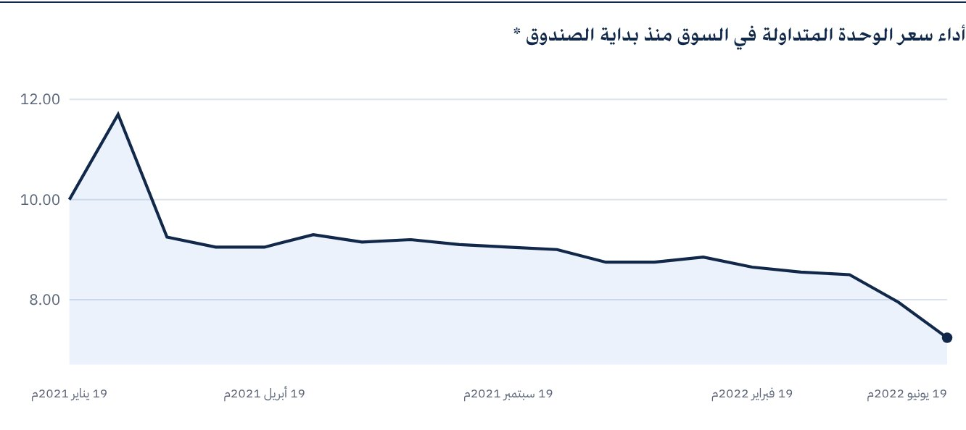
* الأسعار كما في 30 يونيو 2022م.

للحصول على مزيد من المعلومات
شركة الخبير المالية
ص.ب 128289 جدة 21362
المملكة العربية السعودية
هاتف: ‎+966 12 658 8888‎
فاكس: ‎+966 12 658 6663‎
البريد الإلكتروني: info@alkhabeer.com
رقم السجل التجاري: 4030177445
الرخصة الصادرة من هيئة السوق المالية: ‎07074-37‎
www.alkhabeer.com

 إشعار مهم
لا تمثل هذه الوثيقة عرضًا للشراء أو الاكتتاب أو المشاركة بأي شكل في صندوق "الخبير للدخل المتنوع المتداول"، ولا تشكل الوثيقة (أو أي جزءٍ منها) أساسًا ولا ينبغي الاعتماد عليها للقيام بما تقدم أو محفزًا لإبرام أي تعاقد مهما كان نوعه. يجب على المستثمرين المحتملين قراءة شروط وأحكام صندوق "الخبير للدخل" وما ورد فيها بشأن مخاطر الاستثمار ووثائقه الأخرى بعناية ودقة قبل اتخاذ القرار وذلك من خلال الموقع الإلكتروني لشركة "الخبير المالية": www.alkhabeer.com. هذا الاستثمار ليس وديعة نقدية لدى بنك محلي. ويمكن أن ترتفع أو تنخفض قيمة الاستثمار وأي دخل آخر متحقق منه. كما يتوجب على جميع المستثمرين الراغبين في الاستثمار التوصل إلى قرارهم بالتشاور مع مستشاريهم الماليين والقانونيين وتقييم جميع المخاطر التي ينطوي عليها الاستثمار. كما لا يمكن إعطاء ضمان بأن النتائج المستهدفة والمتوقعة سوف تتحقق، وبالإضافة إلى ذلك، فإن الأداء السابق لا يضمن النتائج المستقبلية للصندوق. يعد استثمار المستثمر في الصندوق إقرارًا منه باطلاعه على شروط وأحكام الصندوق وقبوله بها. تنتفي المسؤولية عن مدير الصندوق أو أي من تابعيه في حال وقوع أي خسارة مالية للصندوق ما لم يكن ذلك ناتجًا عن أسباب متعمدة من قبل مدير الصندوق.

